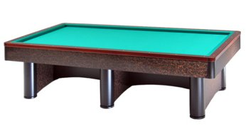

“Campionato Italiano Biathlon”

Falconara (AN) 21-22 Novembre 2015

Orari e sedi di gara:

RA 01 | Valentino Cristofori | Sabato 21 ore 22,00 | DLF FALCONARA
RA 02 | Sante Morelli | Domenica 22 ore 14,00 | “
RA 03 | Valerio Giacchini | Domenica 22 ore 10,30 | “
RA 04 | Paolo Guadagnini | Domenica 22 ore 13,00 | “
RA 05 | Mattia Sgubbi | Domenica 22 ore 09,30 | “
RA 06 | Luca Bassi | Domenica 22 ore 11,30 | “
RA 07 | Luca Mini | Domenica 22 ore 14,00 | “
RA 08 | Antonio Ricci | Domenica 22 ore 10,30 | “
RA 09 | Vassura Massimiliano | Domenica 22 ore 13,00 | “
RA10 | Fabio Pirazzoli | Domenica 22 ore 13,00 | “
RA11 | Sauro Casadei | Domenica 22 ore 09,30 | “
RA12 | Stefano Camprincoli | Domenica 22 ore 10,30 | “
RA13/FC | Luca Versari | Domenica 22 ore 09,30 | “
RA14 | Emanuele Melandri | Domenica 22 ore 09,30 | “
RA15 | Marco Biagini | Domenica 22 ore 10,30 | “
RA16 | Lorenzo Turoni | Domenica 22 ore 13,00 | “
 |  |  | “

Sede di gioco:
DLF FALCONARA MARITTIMA (AN) Via Marsala,25 Tel.340/2105737

